# DOSSIER DE PRESSE

Desserte en eaux usées  
d’Argence sur la commune de CHAMPNIERS

JEUDI 10 JUILLET 2024



## LE CONTEXTE

Le secteur d’ARGENCE sur la commune de CHAMPNIERS est ciblé en tant que zone « prioritaire » pour la réalisation d’un réseau d’assainissement collectif.

En effet, de nombreuses habitations possèdent actuellement un **système d’assainissement autonome non conforme.**

Argence étant situé dans une zone où la nappe est affleurante, le risque d’insalubrité et de pollution pour l’environnement est avéré.

Afin de résoudre cette problématique, 3 scénarios ont été envisagés :

* Transfert des effluents vers la station d’épuration de Champniers Bourg
* Transfert des effluents vers la station d’épuration de Champniers La Chignolle
* Construction d’une nouvelle station d’épuration

Les scénarios 1 et 2 n’ont pas été retenus pour des raisons budgétaires et techniques. En effet, la hausse du prix des matières premières rend l’installation de longues canalisations très coûteuses. Par ailleurs, la charge supplémentaire du traitement des nouveaux affluents dans les anciennes stations auraient entrainé aussi des coûts supplémentaires liés à la limite de capacité de traitement de ces stations.

Par conséquent, la construction d’une nouvelle station et de canalisations courtes a été jugée meilleure du point de vue budgétaire et technique.

## L’OPPORTUNITE du lancement DES TRAVAUX

La commune de CHAMPNIERS a fait part à GrandAngoulême de son projet d’aménagement de la Place Tison d’Argence à ARGENCE. Par conséquent, le Service Ingénierie du Cycle de l’Eau a initié une étude afin de desservir cette zone et à terme la globalité d’ARGENCE.

Ainsi, la desserte d’ARGENCE a été découpée en 6 secteurs par assurer un phasage optimal des travaux, et le secteur 1, qui fait l’objet d’aménagement de la commune de Champniers, constitue la première phase du projet. **Ces travaux du secteur 1 (1 Place de Tison d’Argence, Impasse du Guat et Rue des Millauds ) ont démarré le 24 juin pour 4 mois de travaux.**

C’est l’entreprise SOGEA qui réalise les travaux de réseaux et l’entreprise FOURNIE les travaux de pose du poste de refoulement.

## PLAN D’ENSEMBLE DU PROJET

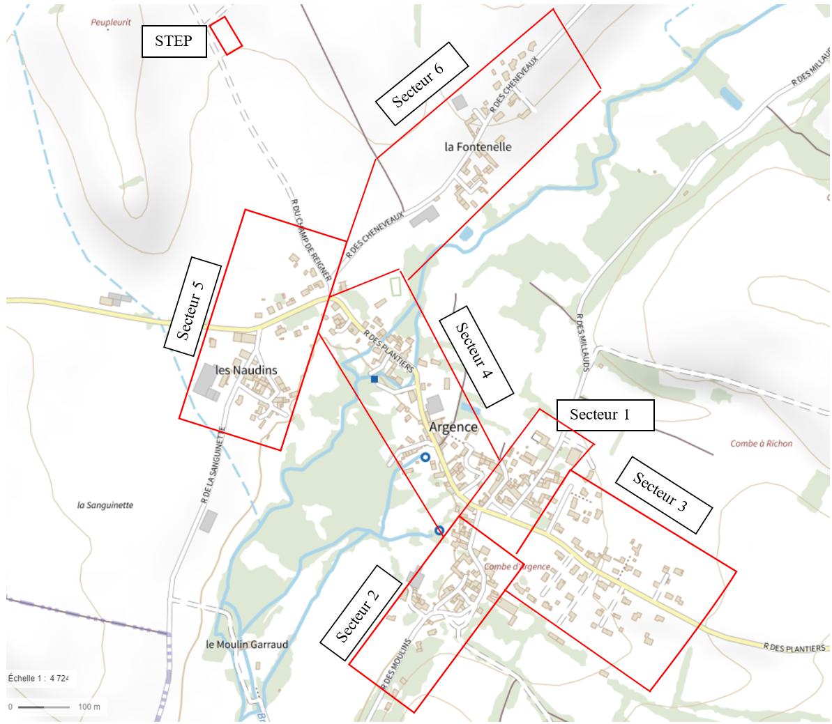

## Prévisions de phasage à venir (2025-2026)

5 phases restantes (le calendrier définitif sera arbitré en fonction du programme pluri-annuel d’investissement débattu début 2025) :

* Station d’épuration + Réseaux secteur 4 (Rue des Plantiers, Impasse du Pontil, Chemin du Champs Joyeux et Impasse des Prairies)
* Réseaux Secteur 2 (Rue des Grands Bois, Rue des Moulins)
* Réseaux Secteur 3 (Rue des Plantiers, Impasse du Champ du fermier, Impasse des Chenevières, Impasse de la Combe d’Argence)
* Réseaux Secteur 5 (Les Naudins rue du Champ de Reigner)
* Réseaux Secteur 6 (La Fontenelle rue des Cheneveaux)

La future station d’épuration sera une station à filtres plantés de roseaux, et sera implantée sur une surface agricole (négociations en cours).

Le bureau d’études HECA a été missionné pour la conception de ce futur équipement ainsi que l’exécution des travaux sous maitrise d’ouvrage de GrandAngoulême.

La station d’épuration d’Argence aura une capacité suffisante pour réceptionner un potentiel de 215 logements raccordables.

## FINANCEMENT

Ce projet fait l’objet d’une demande de subvention auprès de L’Agence de l’Eau Adour Garonne pour la station d’épuration et les secteurs 2 à 6.

Le montant global du projet est estimé à 2 millions d’euros (350 K€ pour la station et 1,7 M€ pour les réseaux)

## CONTACT

William DENIZET  
Directeur de la communication  
05 45 93 08 37 •|• 06 46 73 88 56   
w.denizet@grandangouleme.fr